UNIVERSIDDA DE GUAYAQUIL

FACULTAD DE CIENCIAS MATEMÁTICAS Y FISÍCAS

CARRERA: INGENERÍA DE SOFTWARE
ASIGNATURA: CONSTRUCCIÓN DE SOFTWARE
DOCENTE: ING. PARRALES BRAVO FRANKLIN
CURSO: SOF-S-VE-6-2
INTEGRANTES:
Carrera Torres Iveth Paola, Depablos Gómez Wuilker Farley
Intriago León Robert Jeremy, Malan Flores Marco Vinicio
Miranda Sellan Andy Said, Maldonado Quizhpi Katherine Isabel
Naranjo Ramírez Luis Fernando, Troya Vera Robert Tyrone
Paguay Calle Adrián, Cantos Moran José Israel
FECHA: 21/05/2026
PROYECTO: SISTEMA DE PELUQUERIA BOOKORA-EC.
TEMA: DISEÑO DETALLADO DEL SOFTWARE

DISEÑO DETALLADO DEL SISTEMA DE PELUQUERIA BOOKORA-EC
1. INTRODUCCIÓN
El presente documento detalla los requerimientos funcionales y no funcionales del sistema Bookora_EC, una plataforma web orientada a la gestión de reservas y administración de servicios para negocios como barberías, peluquerías y centros de atención.
El objetivo principal del sistema es permitir a los clientes realizar reservas de manera rápida y sencilla, mientras que los administradores podrán gestionar usuarios, servicios, horarios y reportes desde un panel administrativo moderno y seguro.
2. Objetivos del Sistema
2.1 Objetivo General
Desarrollar un sistema web que permita gestionar reservas, usuarios y servicios de peluquería de manera eficiente, segura y organizada.
2.2 Objetivos Específicos
- Permitir el registro e inicio de sesión de usuarios.
- Gestionar reservas de clientes.
- Administrar servicios ofrecidos por la peluquería.
- Controlar horarios disponibles.
- Gestionar usuarios según roles.
- Generar reportes administrativos.
- Mantener información almacenada en una base de datos MySQL.
3. Arquitectura del Sistema
El sistema Bookora_EC utiliza una arquitectura cliente-servidor basada en tres capas:
3.1 Capa de Presentación
Desarrollada en:
- Angular
- HTML
- CSS
- TypeScript
Funciones:
- Mostrar interfaces gráficas.
- Permitir interacción del usuario.
- Validar formularios.
3.2 Capa de Lógica de Negocio
Desarrollada en:
- PHP
Funciones:
- Procesar información.
- Validar reglas del sistema.
- Gestionar autenticación y permisos.
- Procesar reservas y servicios.
3.3 Capa de Datos
Desarrollada en:
- MySQL
Funciones:
- Almacenar usuarios.
- Guardar reservas.
- Gestionar servicios.
- Mantener integridad de datos.
4. Módulos del Sistema
4.1 Módulo de Login
Permite:
- Inicio de sesión.
- Validación de credenciales.
- Acceso según rol.
Funciones:
- Verificar usuario y contraseña.
- Redirigir al panel correspondiente.
4.2 Módulo de Registro
Permite:
- Registrar nuevos usuarios.
- Guardar información personal.
Validaciones:
- Correos duplicados.
- Campos vacíos.
- Contraseñas válidas.
4.3 Módulo de Servicios
Permite:
- Crear servicios.
- Editar servicios.
- Eliminar servicios.
- Subir imágenes.
Datos:
- Nombre.
- Descripción.
- Precio.
- Duración.
4.4 Módulo de Reservas
Permite:
- Agendar citas.
- Seleccionar fecha y hora.
- Validar horarios disponibles.
Validaciones:
- No permitir fechas pasadas.
- No permitir horarios fuera del rango del negocio.
4.5 Módulo de Usuarios
Permite:
- Visualizar usuarios registrados.
- Administrar roles.
- Eliminar usuarios.
4.6 Módulo de Reportes
Permite:
- Generar estadísticas.
- Mostrar información administrativa.
- Exportar reportes.
5 Diagramas UML
5.1 Diagramas de Clase
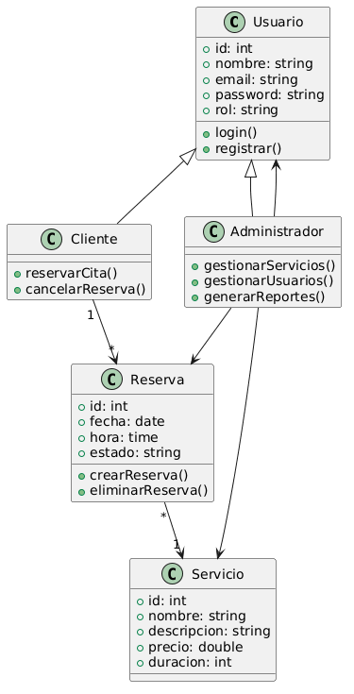
5.2 Diagramas de Secuencias
5.2.1 Iniciar Sesión
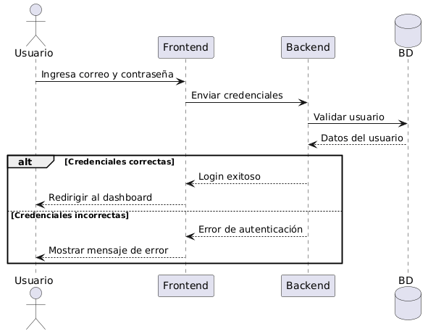
5.2.2 Registro de Usuario
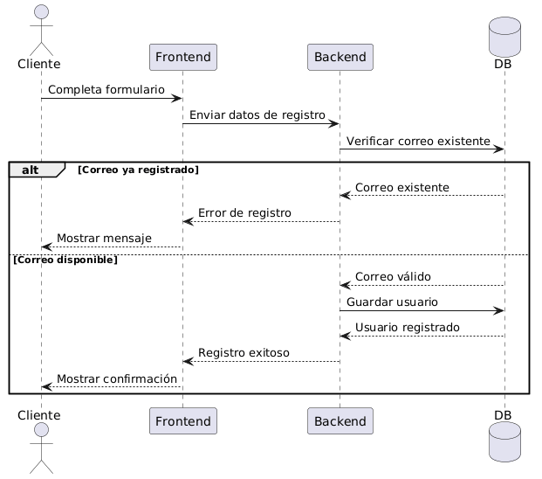
5.2.3 Reservar Citas
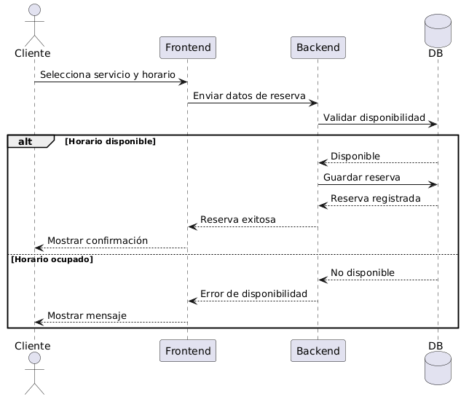
5.2.4 Gestión de Servicios
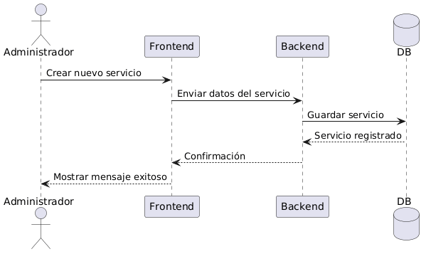
5.2.5 Eliminar Servicio
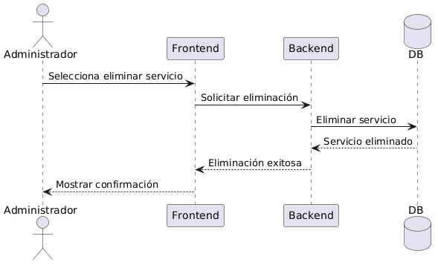
5.2.6 Generar Reportes
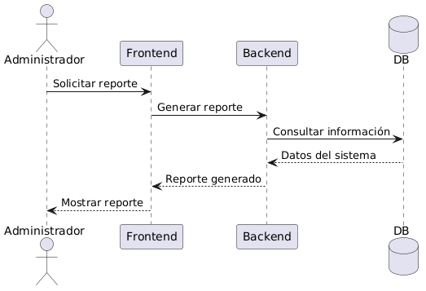
5.3 Diagrama de Base de Datos
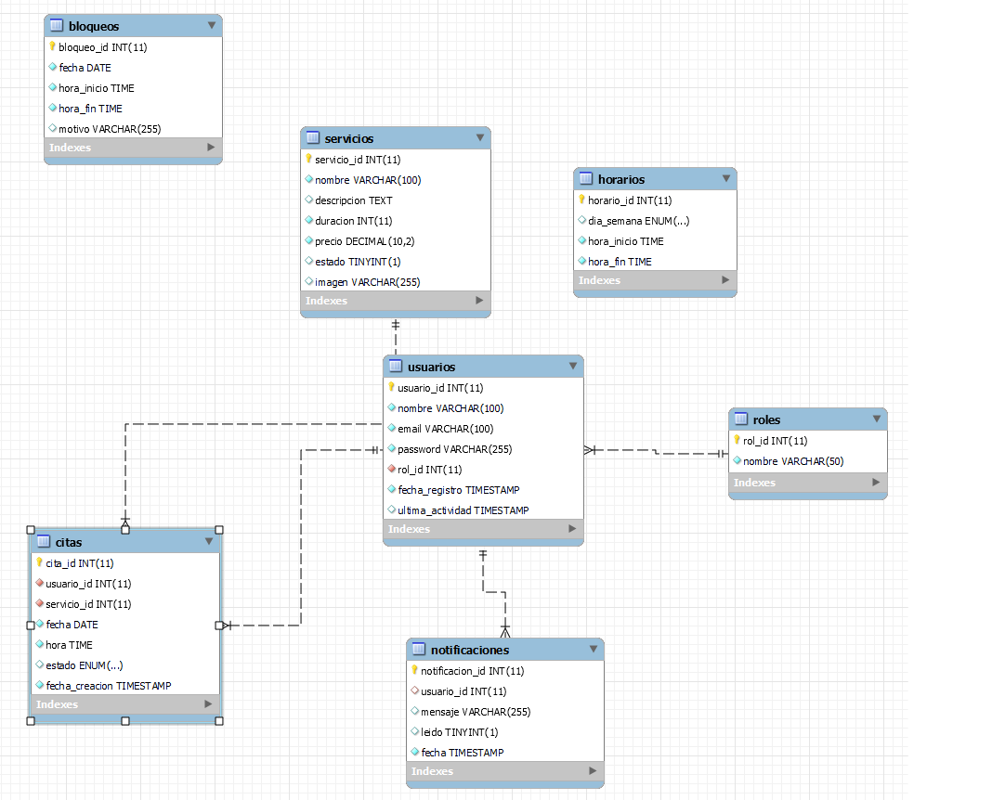
6 Diseño de la Interfaz de Usuario
El sistema BOOKORA_EC contará con una interfaz moderna, intuitiva y responsive, permitiendo una navegación sencilla tanto para clientes como para administradores. El diseño visual utilizará colores oscuros con detalles en tonos rosados y morados, brindando una apariencia moderna y profesional.
6.1 Pantalla de Incio de Sesión
La pantalla de login permitirá a los usuarios autenticarse mediante correo electrónico y contraseña. El sistema validará las credenciales y redirigirá según el rol del usuario.
Elementos principales:
- Campo de correo electrónico
- Campo de contraseña
- Botón “Iniciar Sesión”
- Enlace para registro de nuevos usuarios
6.2 Pantalla de Registro
Permitirá crear nuevas cuentas dentro del sistema.
Elementos principales:
- Nombre completo
- Correo electrónico
- Contraseña
- Confirmación de contraseña
- Botón “Registrarse”
6.3 Dashboard Administrativo
El administrador tendrá acceso a un panel principal donde podrá visualizar estadísticas generales del sistema.
Funcionalidades:
- Visualización total de usuarios
- Total de servicios registrados
- Total de reservas realizadas
- Acceso rápido a módulos administrativos
6.4 Módulo de Gestión de Servicios
Permitirá administrar los servicios de peluquería disponibles.
Funciones:
- Crear servicios
- Editar servicios
- Eliminar servicios
- Subir imágenes de servicios
6.5 Módulo de Gestión de Usuarios
Permitirá visualizar los usuarios registrados y controlar su actividad dentro del sistema.
Funciones:
- Ver lista de usuarios
- Visualizar estado de actividad
- Eliminar usuarios
7 DISEÑO DE LA BASE DE DATOS
La base de datos del sistema BOOKORA_EC será desarrollada en MySQL y estará diseñada para almacenar de forma segura toda la información relacionada con usuarios, reservas, servicios y administración del sistema.
7.1 Objetivos de la Base de Datos
- Almacenar información de usuarios registrados.
- Gestionar reservas de clientes.
- Administrar servicios disponibles.
- Mantener integridad y seguridad de los datos.
7.2 Principales Entidades
Nombre Tabla | Descripción | Campos principales
Usuarios | Almacenará la información de clientes y administradores. | usuarios_id, nombres, email, contraseña, rol, fecha_registro, ultima_actividad.
Servicios | Contendrá los servicios disponibles de peluquería. | servicios_id, nombre, descricpion, duracion, precio, imagen.
Reservas | Permitirá almacenar las reservas realizadas por los clientes. | reserva_id, usuarios_id clave foranea de la tabla usuarios, servicio_id clave foranea de la tabla servicios, fecha, hora, estado.

7.3 Relaciones
- Un usuario puede tener múltiples reservas.
- Un servicio puede pertenecer a múltiples reservas.
- Cada reserva pertenece a un único usuario y un único servicio.
8 SEGURIDAD DEL SISTEMA
La seguridad del sistema BOOKORA_EC es fundamental para proteger la información de usuarios y garantizar un acceso controlado a los módulos administrativos.
8.1 Autenticación de Usuarios
El sistema implementará autenticación mediante correo electrónico y contraseña para validar el acceso de los usuarios registrados.
8.2 Control de Acceso por Roles
Existirán dos roles principales:
- Administrador
- Cliente
Cada rol tendrá permisos específicos dentro del sistema.
8.3 Protección de Rutas
Las rutas administrativas estarán protegidas para impedir accesos no autorizados.
8.4 Validación de Datos
Todos los formularios implementarán validaciones frontend y backend para evitar:
- Campos vacíos
- Datos inválidos
- Inyección de código malicioso
8.5 Seguridad de Contraseñas
Las contraseñas serán almacenadas de forma segura mediante cifrado en la base de datos.
8.6 Gestión de Sesiones
El sistema controlará las sesiones activas para mantener la seguridad de acceso y cierre de sesión de los usuarios.

